Aufgabe 1: DEA → Reguläre Grammatik

Betrachte die Graphen der deterministischen endlichen Automaten A¹ und A₂:

A₁  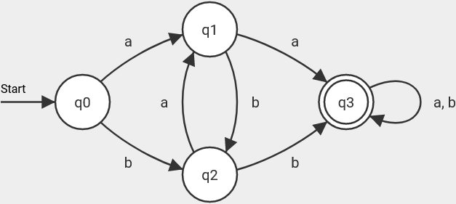 | A₂  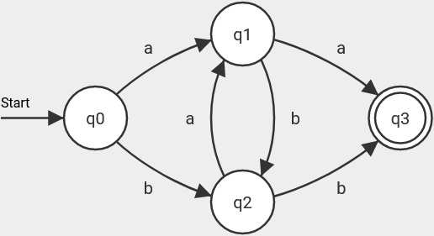

- Gib die von den Automaten akzeptierte Sprache L(A₁) bzw. L(A₂) an.

- Entwickle eine reguläre Grammatik G₁, die die Sprache L(A₁) erzeugt – d.h. L(G₁) = L(A₁),
sowie entsprechend eine reguläre Grammatik G₂, mit L(G₂) = L(A₂)
Gib dabei alle Bestandteile (T₁, N₁, S₁, P₁) bzw. (T₂, N₂, S₂, P₂) an.

- Formuliere allgemein: Wie entwickelt man zu einem beliebigen DEA eine reguläre Grammatik, die die gleiche Sprache erzeugt wie die, die der DEA akzeptiert?

Aufgabe 2: Reguläre Grammatik → DEA

Gegeben sei folgende reguläre Grammatik: G = (T, N, S, P)
mit T = { a, b }, N = { S, T, U }, S = S und
P = { S → aS | bT,
T → aU,
U → aT | b }

- Gib die von der Grammatik erzeugte Sprache L(G) an.

- Entwickle einen deterministischen endlichen Automaten, der die gleiche Sprache akzeptiert, also mit L(A) = L(G).

- Formuliere allgemein: Wie entwickelt man zu einer beliebigen regulären Grammatik einen DEA, der die gleiche Sprache aktzeptiert wie die, die die Grammatik erzeugt?

Zusatz

Gib zur folgenden regulären Grammatik einen äquivalenten DEA an:
P = { S → aA,
A → aB, bA, a
B → aB, bB, a }

Autor: Christian Pothmann – cpothmann.de, freigegeben unter CC BY-NC-SA 4.0, März 2022

